LAPORAN PRAKTIKUM
APLIKASI BERBASIS PROYEK
MINGGU KE-7


Oleh:
Natasya Intan Sukma Jiwanti
2311102279

Telkom Uniersity
Direktorat Kampus Banyumas
2026
- Screenshot Hasil Output

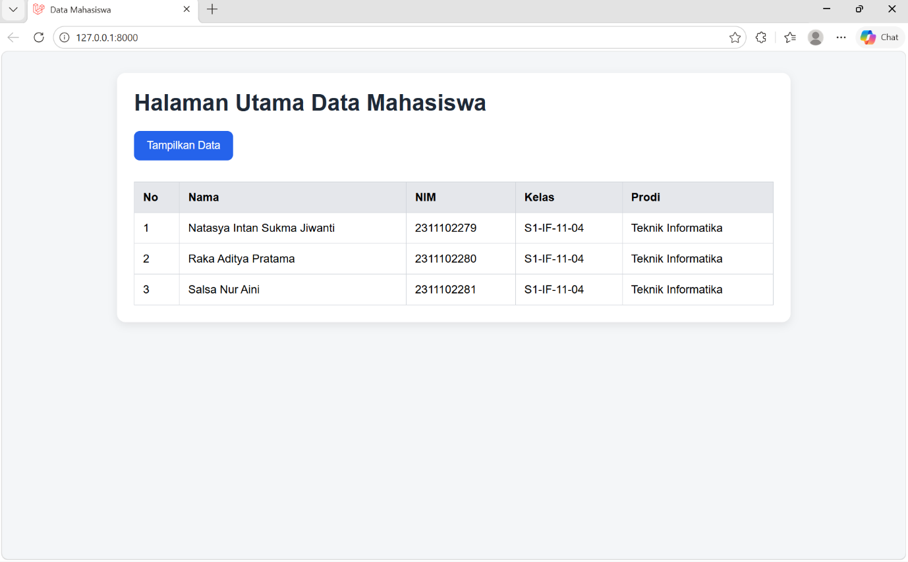

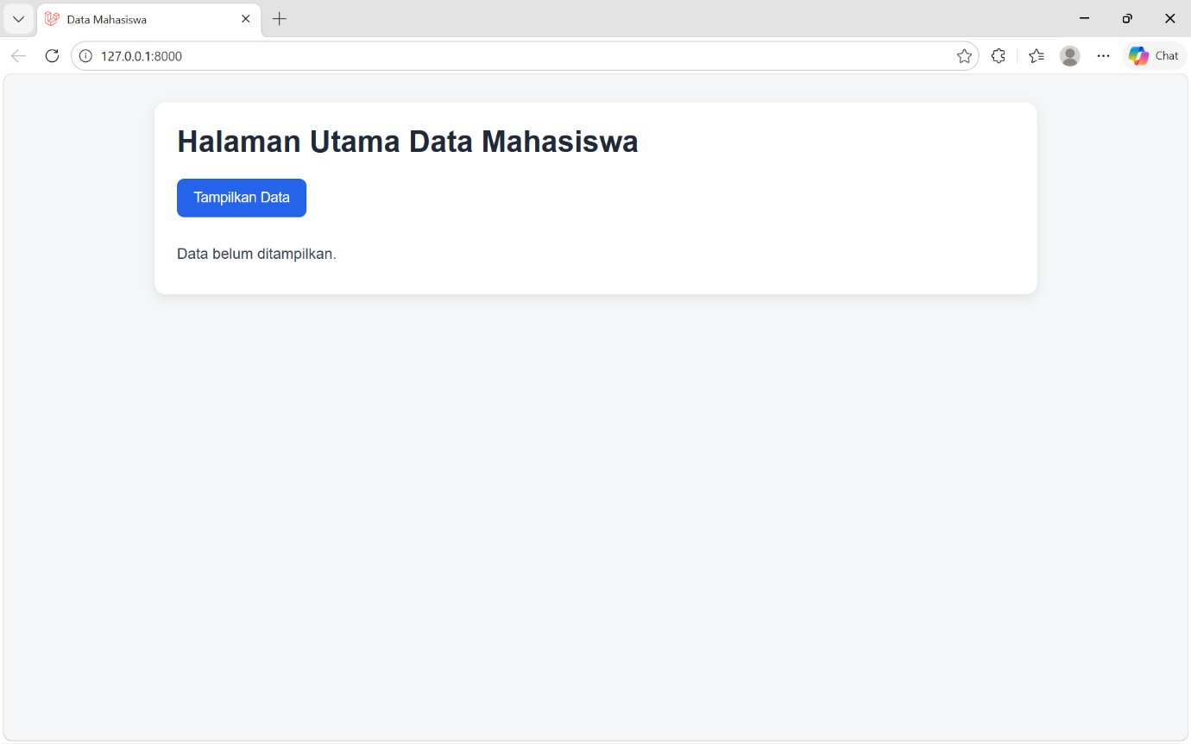

- Deskripsi Program
Pada project ini, saya membuat sebuah aplikasi web sederhana menggunakan Laravel. Tujuan dari project ini adalah untuk menampilkan data mahasiswa pada halaman utama, tetapi datanya tidak diambil dari database, melainkan dari file JSON lokal. Jadi project ini dibuat sesuai ketentuan tugas, yaitu tetap bisa menampilkan data tanpa menggunakan database sama sekali.
Saat aplikasi dijalankan, yang pertama tampil adalah halaman utama. Di halaman ini ada judul halaman, lalu ada tombol “Tampilkan Data”, dan juga ada area kosong untuk menampilkan hasil data. Jadi ketika halaman pertama dibuka, data mahasiswa memang belum langsung muncul. Pengguna harus menekan tombol terlebih dahulu supaya data bisa ditampilkan. Menurut saya, cara ini membuat alurnya lebih jelas, karena pengguna bisa melihat proses bahwa data memang diambil saat tombol ditekan.
Untuk bagian tampilannya, saya menggunakan Blade, yaitu template bawaan Laravel. Dengan Blade, saya membuat halaman utama agar tampilannya rapi dan mudah diatur. Jadi Blade ini saya gunakan untuk menyusun bagian judul, tombol, dan tempat hasil data yang nantinya akan terisi.
Lalu untuk sumber datanya, saya membuat file JSON lokal yang berisi beberapa data mahasiswa. Isi datanya minimal ada nama, NIM, kelas, dan prodi. Salah satu data yang saya masukkan adalah data saya sendiri, yaitu Natasya Intan Sukma Jiwanti, dengan NIM 2311102279, kelas S1-IF-11-04, dan prodi Teknik Informatika. Karena tidak memakai database, file JSON ini berfungsi sebagai tempat penyimpanan data utama pada project ini.
Setelah itu, saya membuat controller di Laravel. Fungsi controller ini adalah untuk membaca file JSON tadi, lalu mengambil isi datanya dan mengirimkannya kembali dalam bentuk JSON. Jadi bisa dibilang controller ini menjadi penghubung antara file data dan halaman web. Saat ada permintaan data dari halaman utama, controller inilah yang bekerja untuk mengambil data dari file JSON.
Supaya data bisa ditampilkan tanpa reload halaman, saya menggunakan JavaScript dengan AJAX. Jadi ketika tombol “Tampilkan Data” diklik, JavaScript akan mengirim permintaan ke Laravel secara otomatis di belakang layar. Setelah itu, controller membaca file JSON, lalu datanya dikirim kembali ke halaman. Begitu data diterima, JavaScript langsung menampilkannya ke area hasil dalam bentuk tabel atau card. Jadi pengguna tidak perlu refresh halaman secara manual, karena data langsung muncul saat tombol ditekan.
Kalau dijelaskan alurnya secara singkat, pertama pengguna membuka halaman utama. Setelah itu pengguna menekan tombol Tampilkan Data. Tombol tersebut akan menjalankan AJAX untuk meminta data ke Laravel. Laravel kemudian meneruskan permintaan itu ke controller. Controller membaca file JSON lokal yang berisi data mahasiswa, lalu mengembalikannya lagi ke halaman dalam format JSON. Setelah data diterima, JavaScript menampilkannya di halaman tanpa reload. Jadi seluruh prosesnya berjalan secara sederhana, tapi tetap menunjukkan bagaimana Laravel, file JSON, dan AJAX bisa saling terhubung.
Dari proses pembuatannya, pertama saya membuat project Laravel terlebih dahulu. Setelah itu saya membuat halaman utama menggunakan Blade. Lalu saya menyiapkan file JSON lokal yang berisi data mahasiswa. Setelah file datanya siap, saya membuat controller untuk membaca file JSON tersebut. Kemudian saya menambahkan route agar halaman utama dan controller bisa saling terhubung. Terakhir, saya menambahkan JavaScript AJAX pada halaman utama supaya tombol bisa mengambil data secara langsung tanpa memuat ulang halaman.

